31. 03, Арт студія «Палітра ідей» кер. Соломійчук Галина
1-ша. молодша група, 2-га середня група, 4-а старша група.
1. Молодша группа
Малювання весняних квітів. «Підсніжник», «Тюльпани та нарциси».
«Вербові котики».
(Робта над ескізами).
Мета.
Навчальна. Ознайомлювати дітей з ознаками весни, з першими весняними квітами, вчити впізнавати весняні первоцвіти серед інших квітів. Формувати уявлення дітей про красу рідної землі , удосконалювати навички роботи з пензликом і догляду за ним; прищеплювати бажання працювати аквареллю;
Розвивальна. Розвивати зосередженість, допитливість, дрібну та загальну моторику першими весняними первоцвітами,їх зовнішнім виглядом.
Виховна. Виховувати любов до рідної природи, національних традицій, прагнення до власної творчості.
Тривалість: 1 год.
Місце проведення: Facebook, Viber.
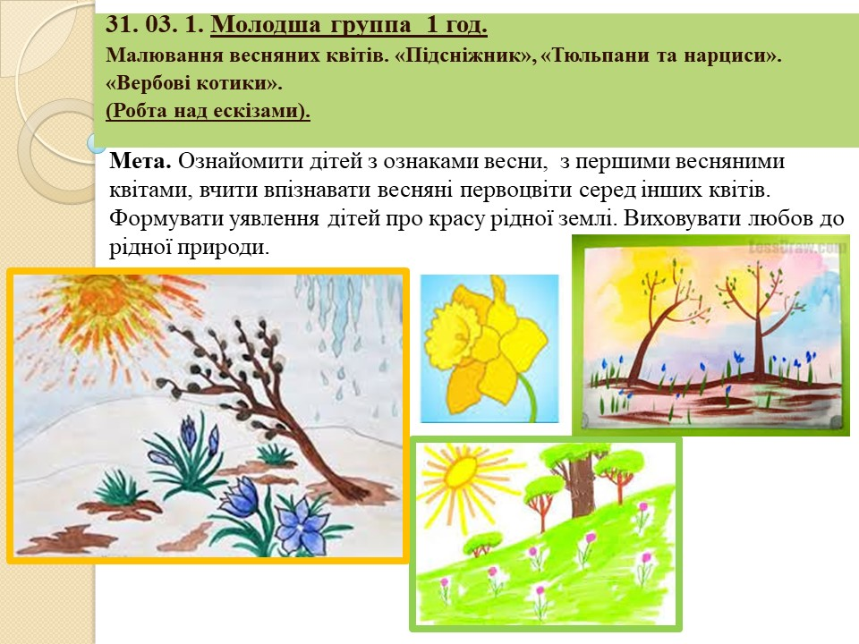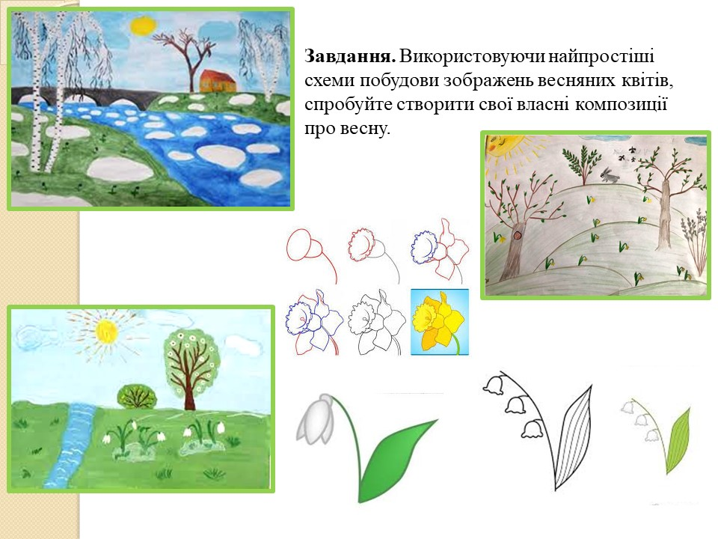

3 . 2-га.Середня група
Тема. Спад контрасту в глибину. Лінійна та повітряна перспектива. Пейзажний жанр.
Завдання 1
Передача глибини простору. Настроєвий пейзаж. «Вечір»,
(Виконання роботи в кольорі.)
Мета:
Навчальна. : Ознайомити учнів із видами пейзажу; навчити відтворювати плановість розміщення об’єктів у просторі шляхом загороджування; Ознайомлення дітей з розташуванням предметів в композиції, тобто з композиціею, а також з композиційним центром, що є дуже важливе в малюнку.
Розвивальна. Розвивальна: розвивати вміння насолоджуватися творами образотворчого мистецтва, аналізувати їх; формувати естетичні почуття, смак; активізувати ініціативу учнів;
Виховна. Розвивати образне мислення дітей та естетичне сприйняття світу. Прищеплювати зацікавленість творами образотворчого мистецтва пейзажного жанру.
Тривалість: 2 год.
Місце проведення: Facebook, Viber.
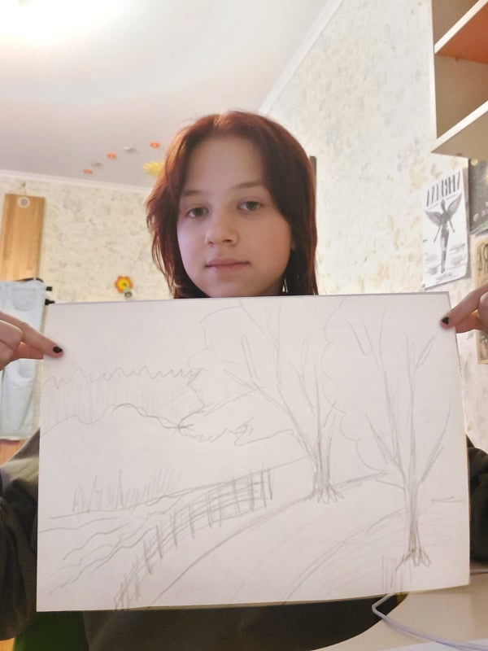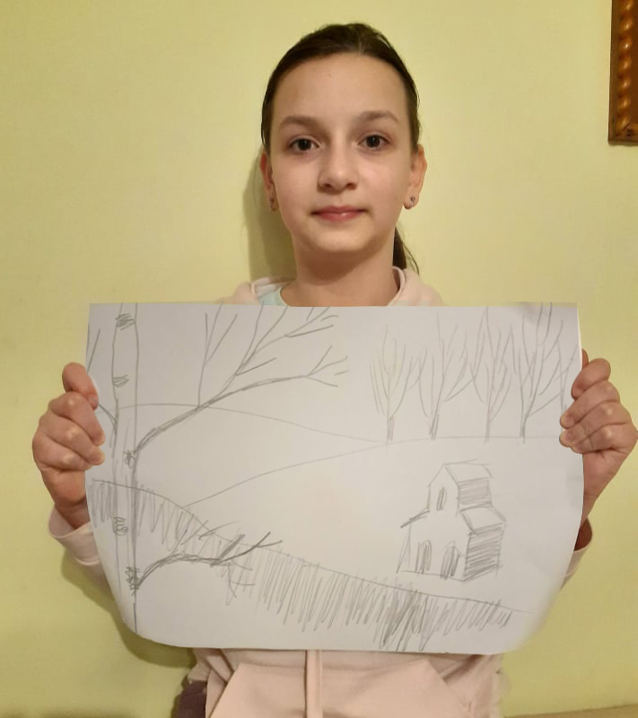
4. 4-а Старша группа.
Тема. Живопис.
Люди і архітектура.
Створення сюжетної композиції з архітектурними мотивами.
(Робота над ескізами).

Мета:
Навчальна. Ознайомити учнів з поняттям архітектури як вид мистецтва; ознайомити з історією розвитку архітектури, класифікацією архітектурних об'єктів за призначенням; навчати застосовувати набуті знання в практичній діяльності.
Розвивальна. Розвивати вміння сприймати, розрізняти й аналізувати характерні особливості архітектурної форми та її частин.
Виховна. Виховувати інтерес до світової архітектурної спадщини.
Тривалість: 3 год.
Місце проведення: фейсбук.
